Правополушарное рисование как средство для развитие творческих талантов детей дошкольного возраста.
Все большую популярностью в современном мире пользуются нетрадиционные методики по развитию творческих талантов. Научиться рисовать за короткое время можно используя инновационную методику правополушарного рисования. Популярность этого метода возрастает с каждым днем. Основа метода правополушарного рисования заключается в активации правого полушария в режим творчества. Используя специальные техники, разработанные высококвалифицированными специалистами, активизируется творческая деятельность и интуиция у любого человека.
Детям свойственно заниматься творческой деятельностью. Но, как правило, система образования сформирована так, что на изучение точных наук отводится гораздо больше времени, чем на творческие процессы. Все это способствует стимуляции левого полушария, которое как известно отвечает за логические процессы и аналитическое мышление. Слаженная работа обоих полушарий обеспечивает эффективную работу мозга. Применение методов по правополушарному рисованию позволяет внести гармонию в работу левого и правого полушария, что помогает раскрытию творческого потенциала ребенка. Кроме того, это помогает уберечь его от стрессов и нагрузок, а еще оказывает помощь в усвоении материала.
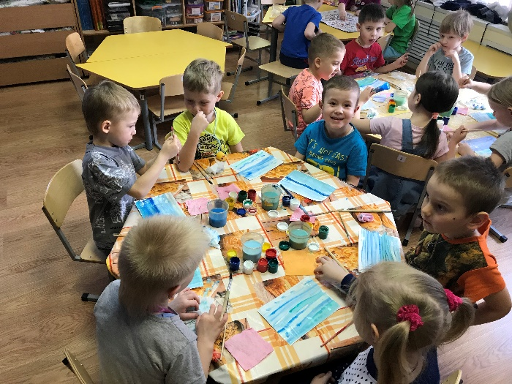
Методика и техника правополушарного рисования для детей
Во время выполнения упражнений по правополушарному рисованию происходит изменение восприятия мира, развиваются способности к визуализации, ломаются стереотипы. Формируется отношение к жизни как к творчеству и развивается интуитивное мышление. Все эти процессы происходят за счет временного подавления левого полушария и ребенок, не обращая внимания на логику, переносит на бумагу свое видение предмета. Дети просто рисуют то, что видят, не задумываясь о том, как нужно рисовать правильно. Отключение логики и рациональной оценки является результатом такого интуитивного метода творчества.
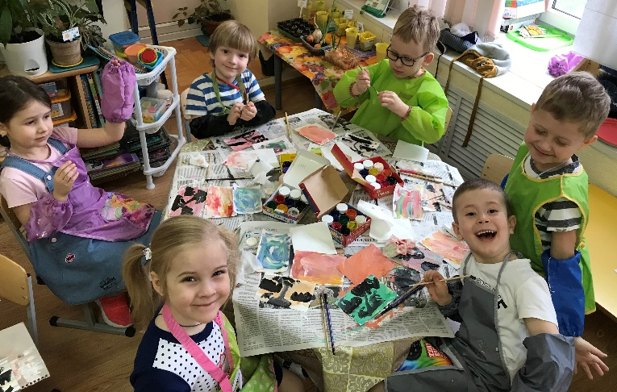
Целью упражнений правополушарного рисования является не просто обучение навыкам рисования. Это возможность открыть источник творческих способностей и приобрести чувство вдохновения. Режим творческого полета открывается у детей с хорошо развитым правым полушарием и этому способствует методика и техника правополушарного рисования. Срисовывание контурных картинок является самой первой техникой правополушарного рисования. Необычность метода заключается в том, что картинку необходимо срисовать, держа вверх ногами. Причем, часть картинки должна быть закрыта. Результатом таких манипуляций будет изображения черточек, линий и цветовых пятен. Эти изображения необходимо нарисовать. Непонимание происходящего заставит отключиться левое полушарие и вот тут активно включится правое. Причем оно даже не будет проявлять логику пытаясь разобраться в нарисованных символах. И полной неожиданностью окажется рисунок, который будет точной копией, того что ребенок срисовывал.
Огромным плюсом от занятий правополушарным рисованием является возможность отвлечь детей от компьютера и телевизора. Современные дети настолько приобрели зависимость от этих технических средств, что это вызывает беспокойство родителей. Занятия творчеством- процесс очень увлекательный и может вызывать мотивацию в любом возрасте.
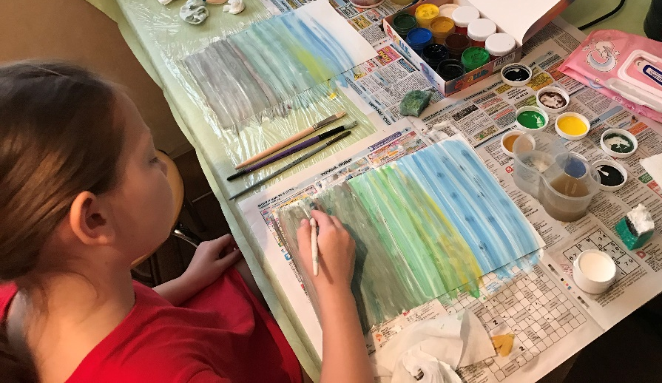
Техника правополушарного рисования включает в себя набор различных упражнений, которые на первый взгляд кажутся очень необычными. Именно оригинальность и непонятность этих упражнений помогает отключать логику. Рисование используя то правую, то левую руку, прописывание букв в зеркальном отображении и много чего, что кажется на первый взгляд полной ерундой позволяет раскрыть детям мир волшебного полета фантазии.
Упражнения правополушарного рисования
Есть ряд вводных техник, которые нужно практиковать для того, чтобы включить «П-режим». При нем происходит временная активизация правого полушария и приостановка работы левого. Упражнения направлены на то, чтобы вы перестали видеть в объекте завершенность и воспринимали его, как совокупность определенных деталей, из которых и складывается итоговый результат. Узнайте, как выполнять эти техники для активности правополушарного режима.
Вверх ногами
Эта техника правополушарного рисования поразительно эффективна для детей и взрослых. Выполняется так:
Выберите простой графический рисунок. Желательно, чтобы за вас это делал кто-то другой. В идеале видеть картинку в правильном положении вы не должны, чтобы левое полушарие не успело создать эталон.
На компьютере пусть ваш помощник перевернет изображение вниз головой и распечатает.
Поместите картинку перед собой. Для большей эффективности работы правого полушария несколько сантиметров снизу прикройте бумагой. Откроете доступ к этой части рисунка позже.
Начинайте рисовать с любой точки. Концентрируйтесь не на общем изображении, а на линиях, штрихах, просто копируйте.
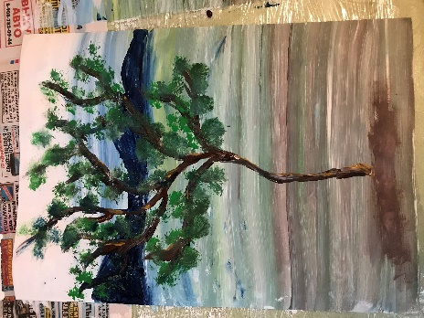

Контурное рисование
Это упражнение для правого полушария очень легко выполнить дома. Понадобится бумага, карандаш и скотч. Липкой лентой приклейте бумагу к столу, поворачивая ее так, чтоб рабочая рука оставалась на столе. Другую ладонь сложите так, чтобы стало видно побольше мелких складочек. Не шевелитесь. Засеките 5 минут. На бумагу смотреть запрещено. Медленно водите глазами по линиям руки и карандашом повторяйте движения. Рисуйте, пока не услышите звук таймера. В этом задании важен не результат, а то, чтобы добиться синхронизации зрения и движений карандаша.
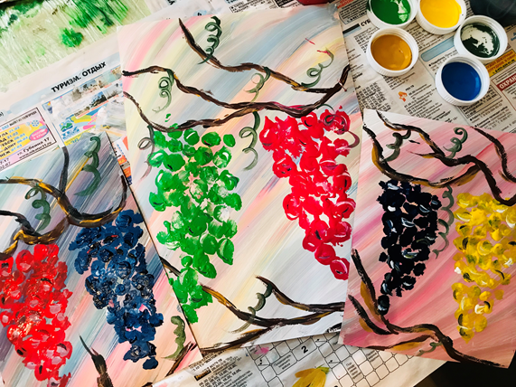
Видоискатель
Для этого на правое полушарие упражнения понадобится дополнительное приспособления. Нужно вырезать рамку из картона, в центр приклеить экран из прозрачного пластика или плотной пленки. Нацельте видоискатель на какой-либо объект. Закрепите. Примите удобную позу, потому что двигаться должна только рабочая рука. Закройте один глаз. Маркером прямо по пленке обводите контуры выбранного вами объекта. Затем нужно будет перенести предмет с видоискателя на бумагу. Делайте это по линиям, как при копировании изображения вверх ногами.
